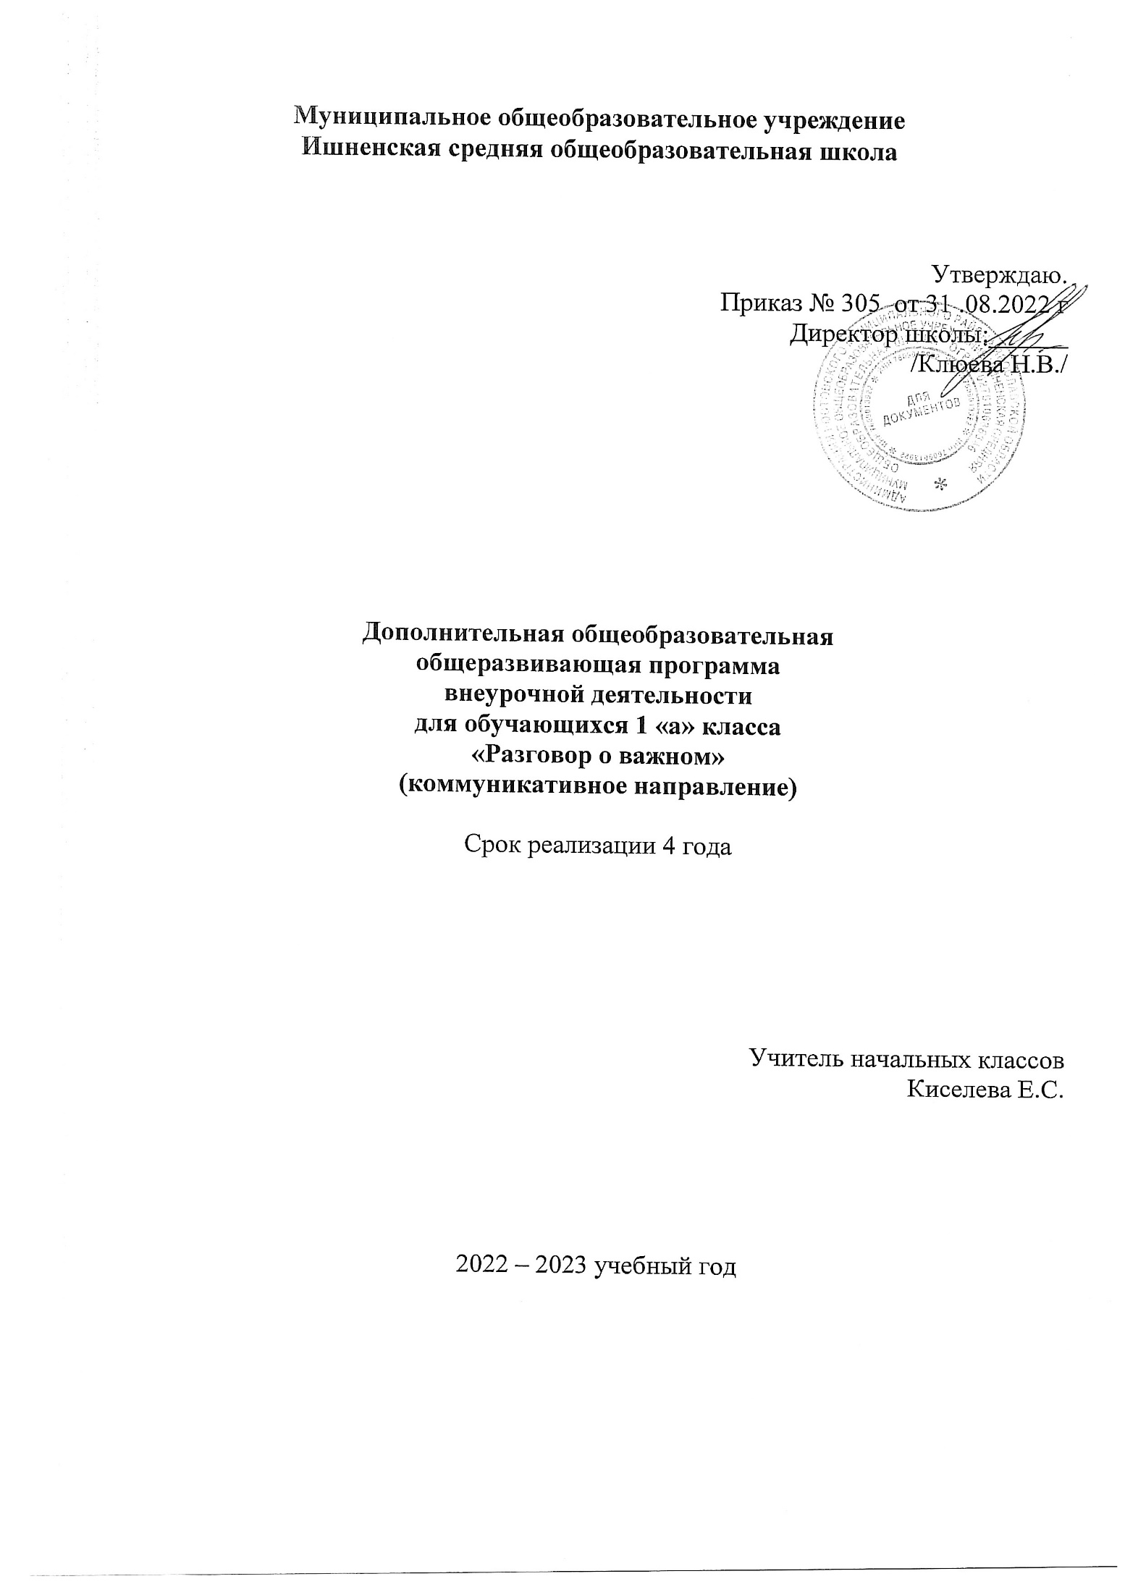

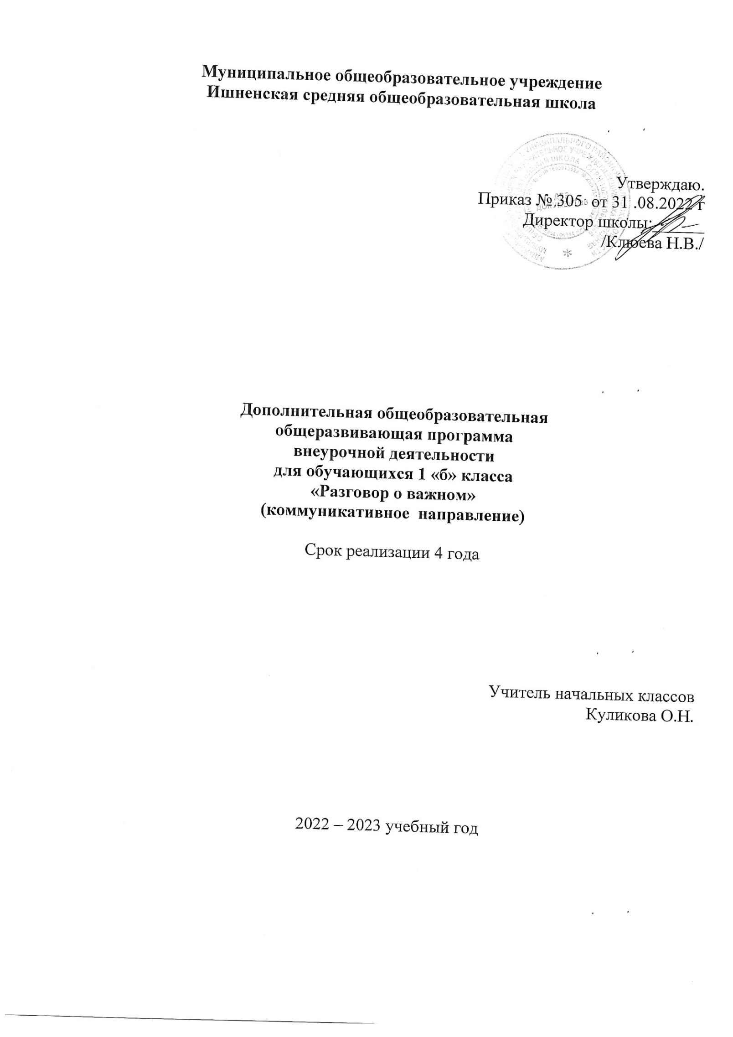

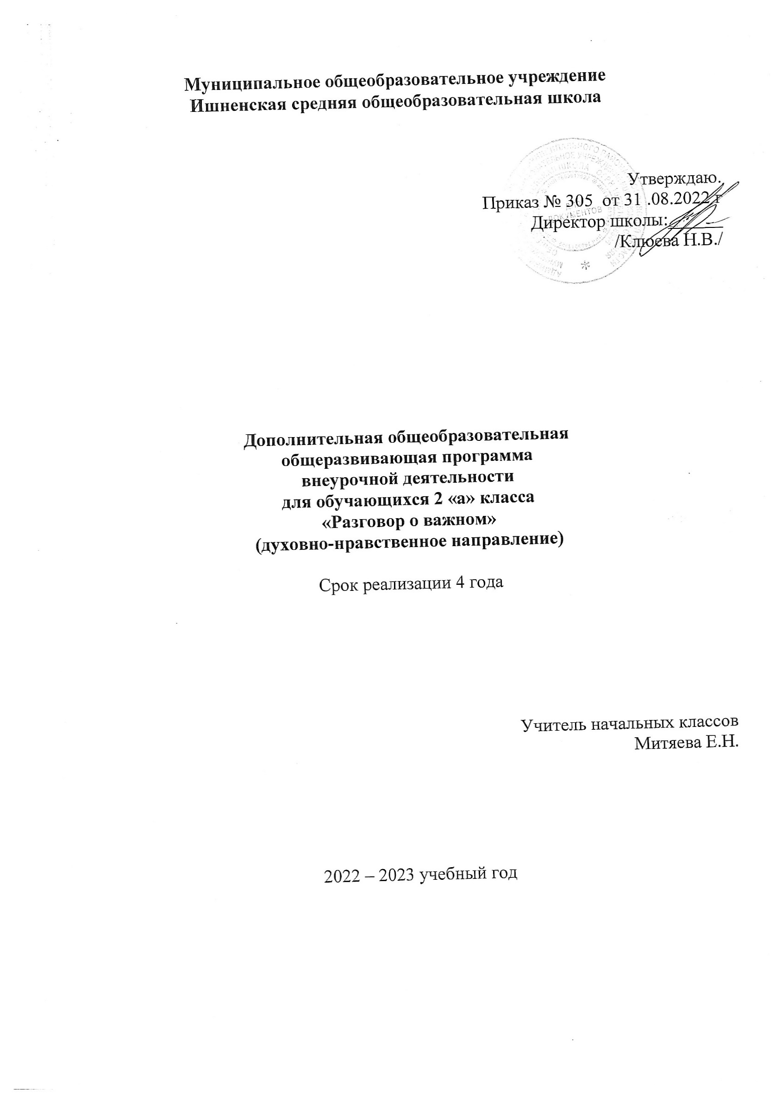

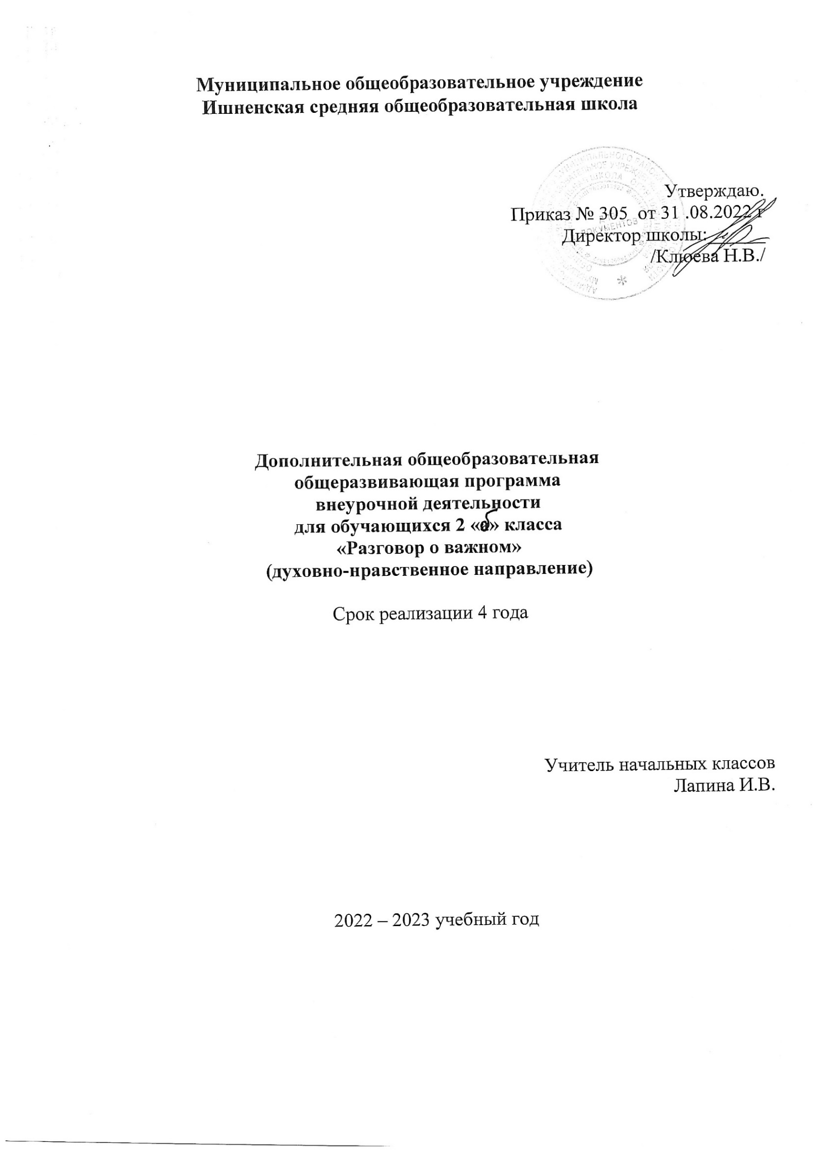

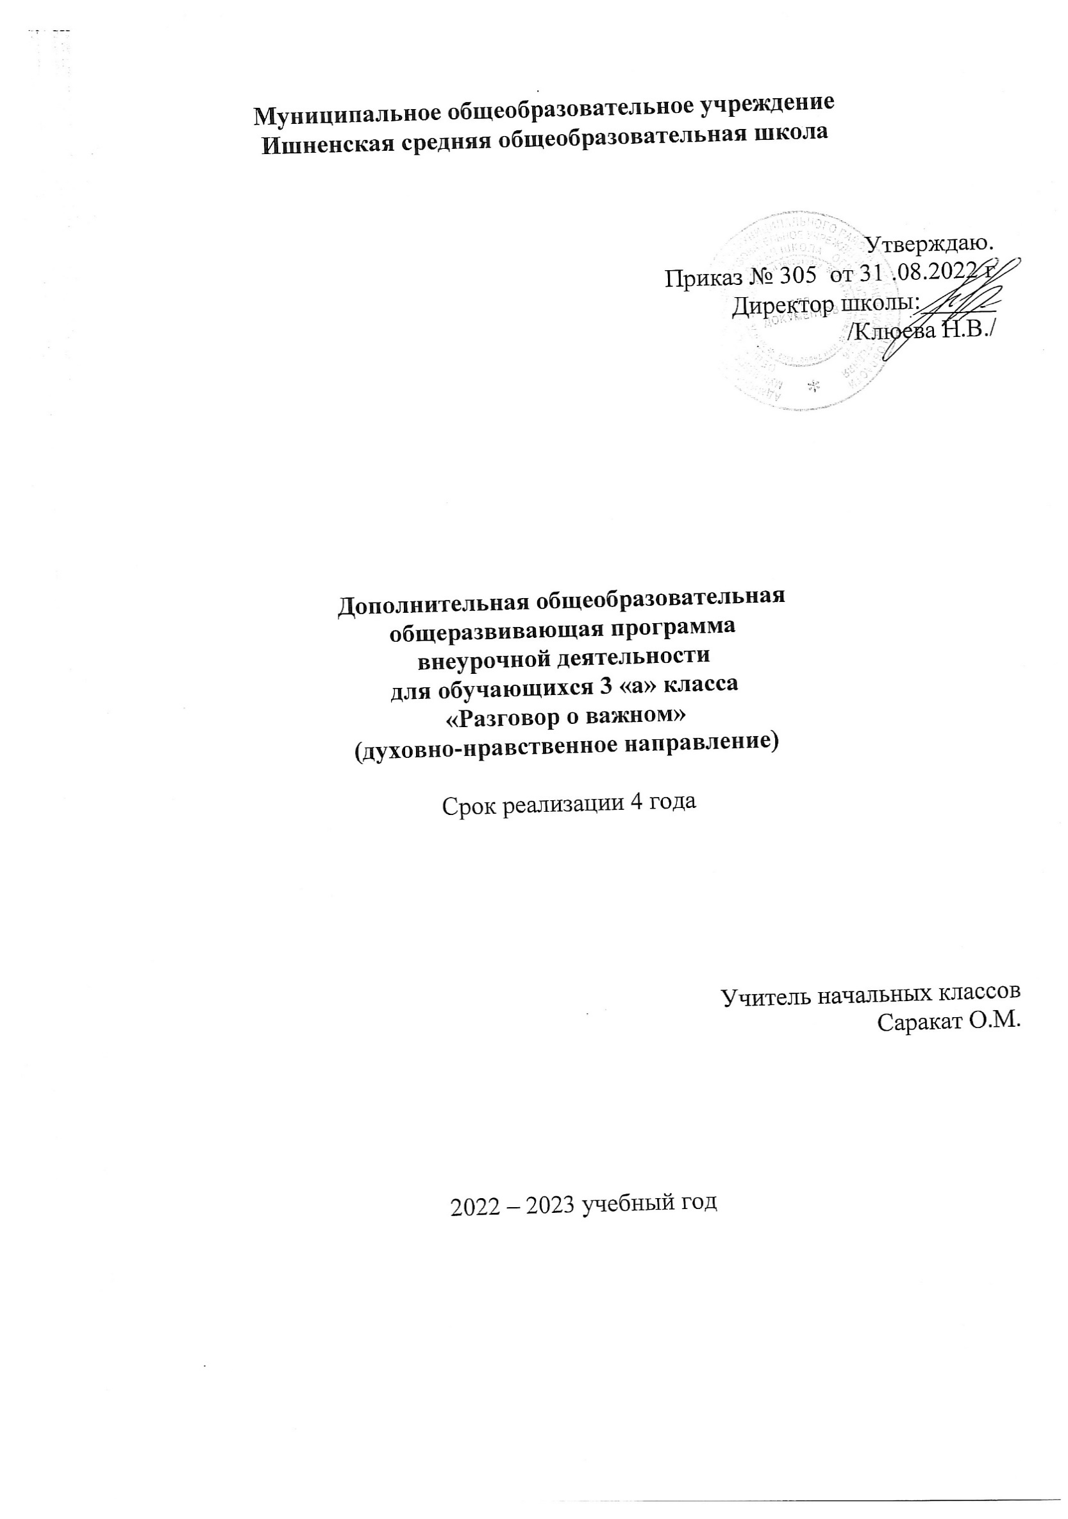
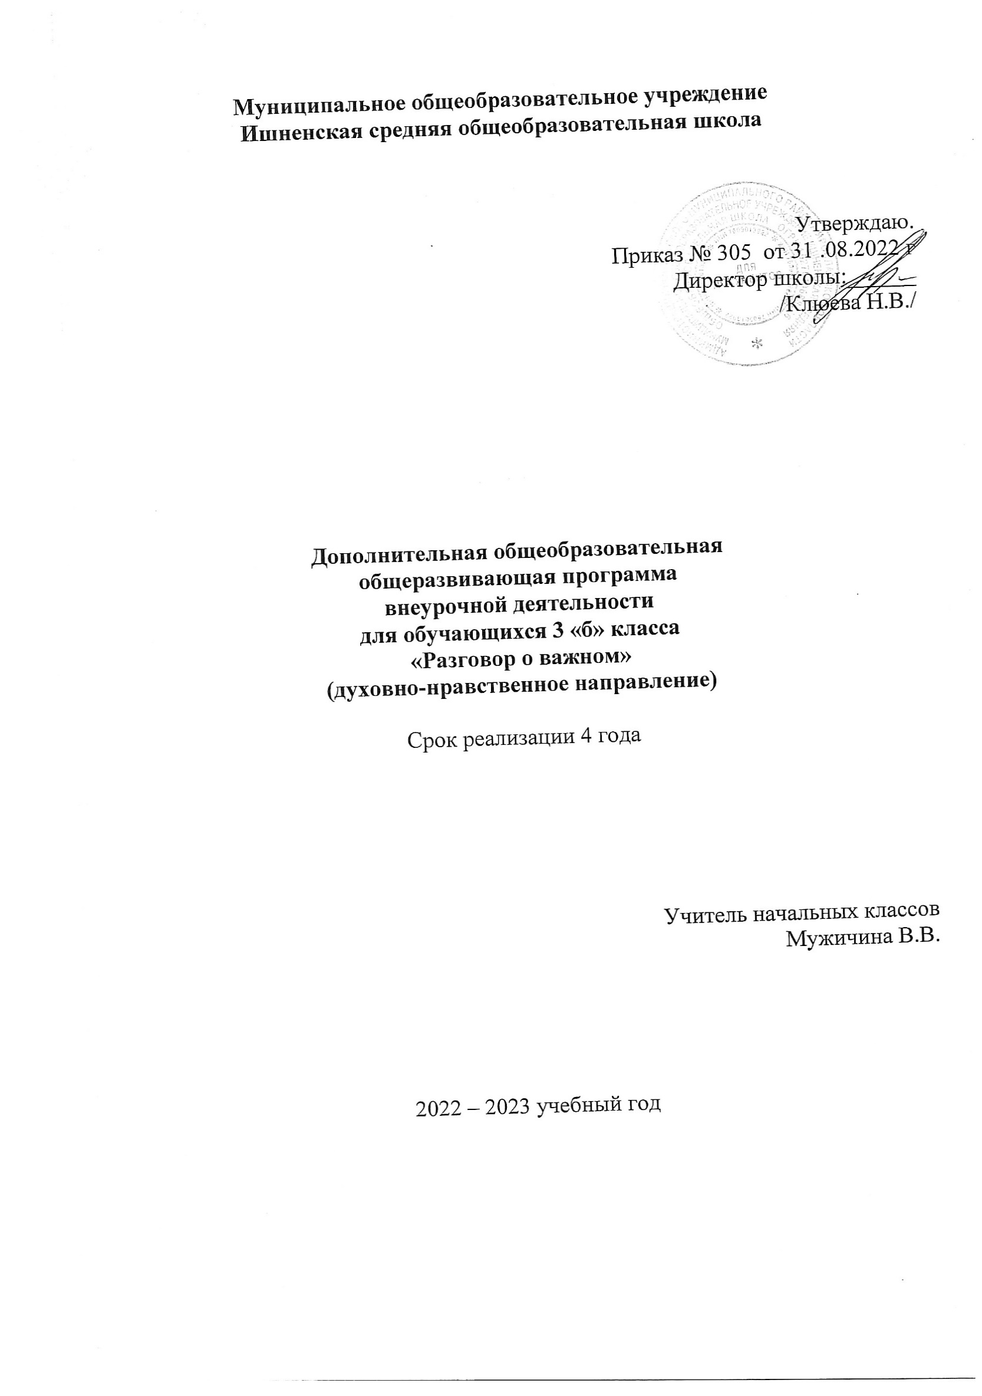
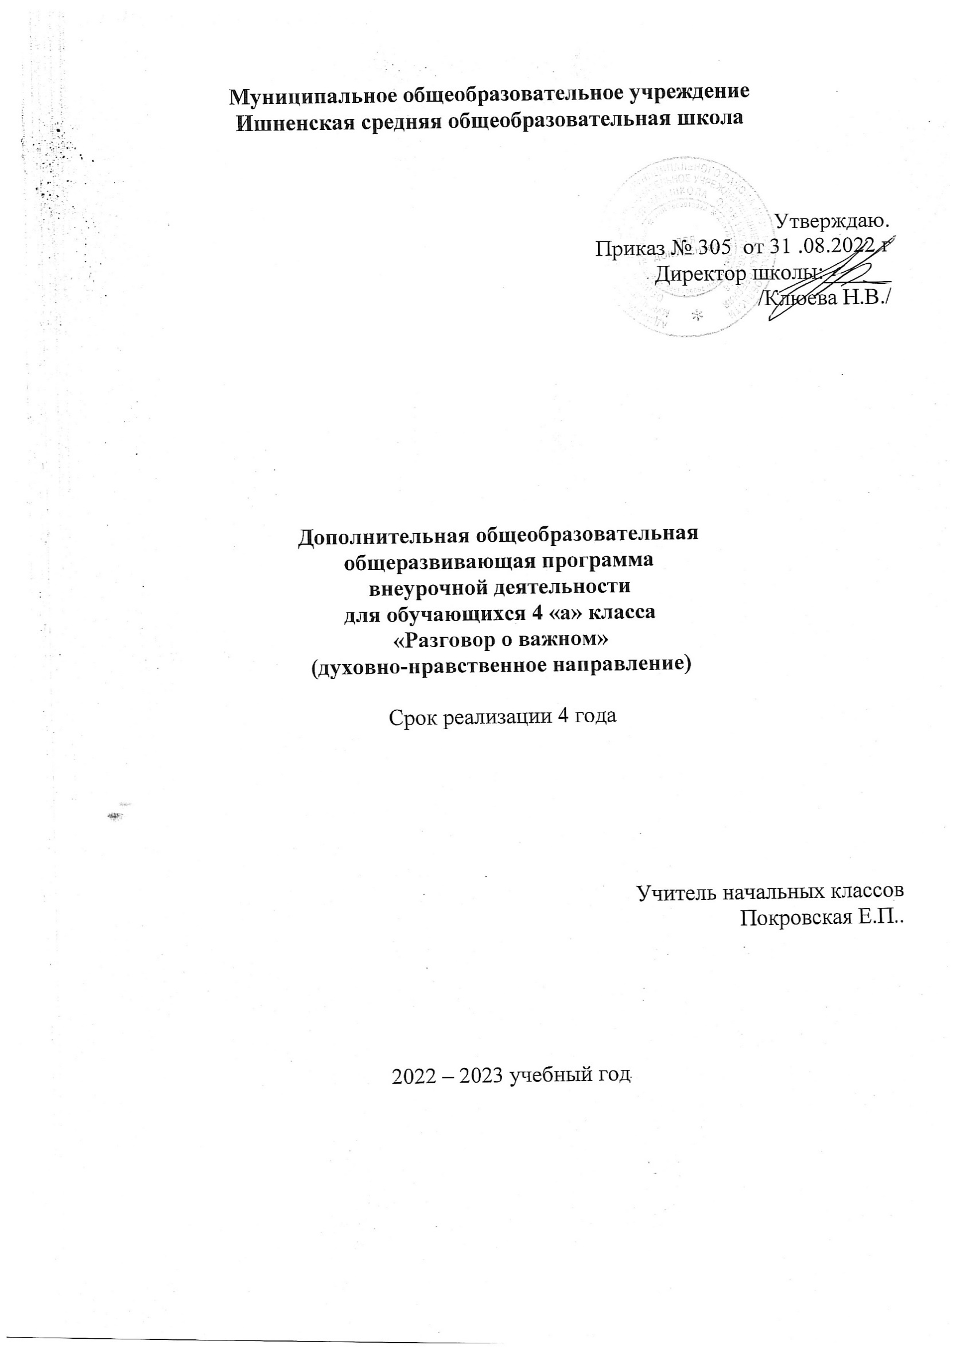
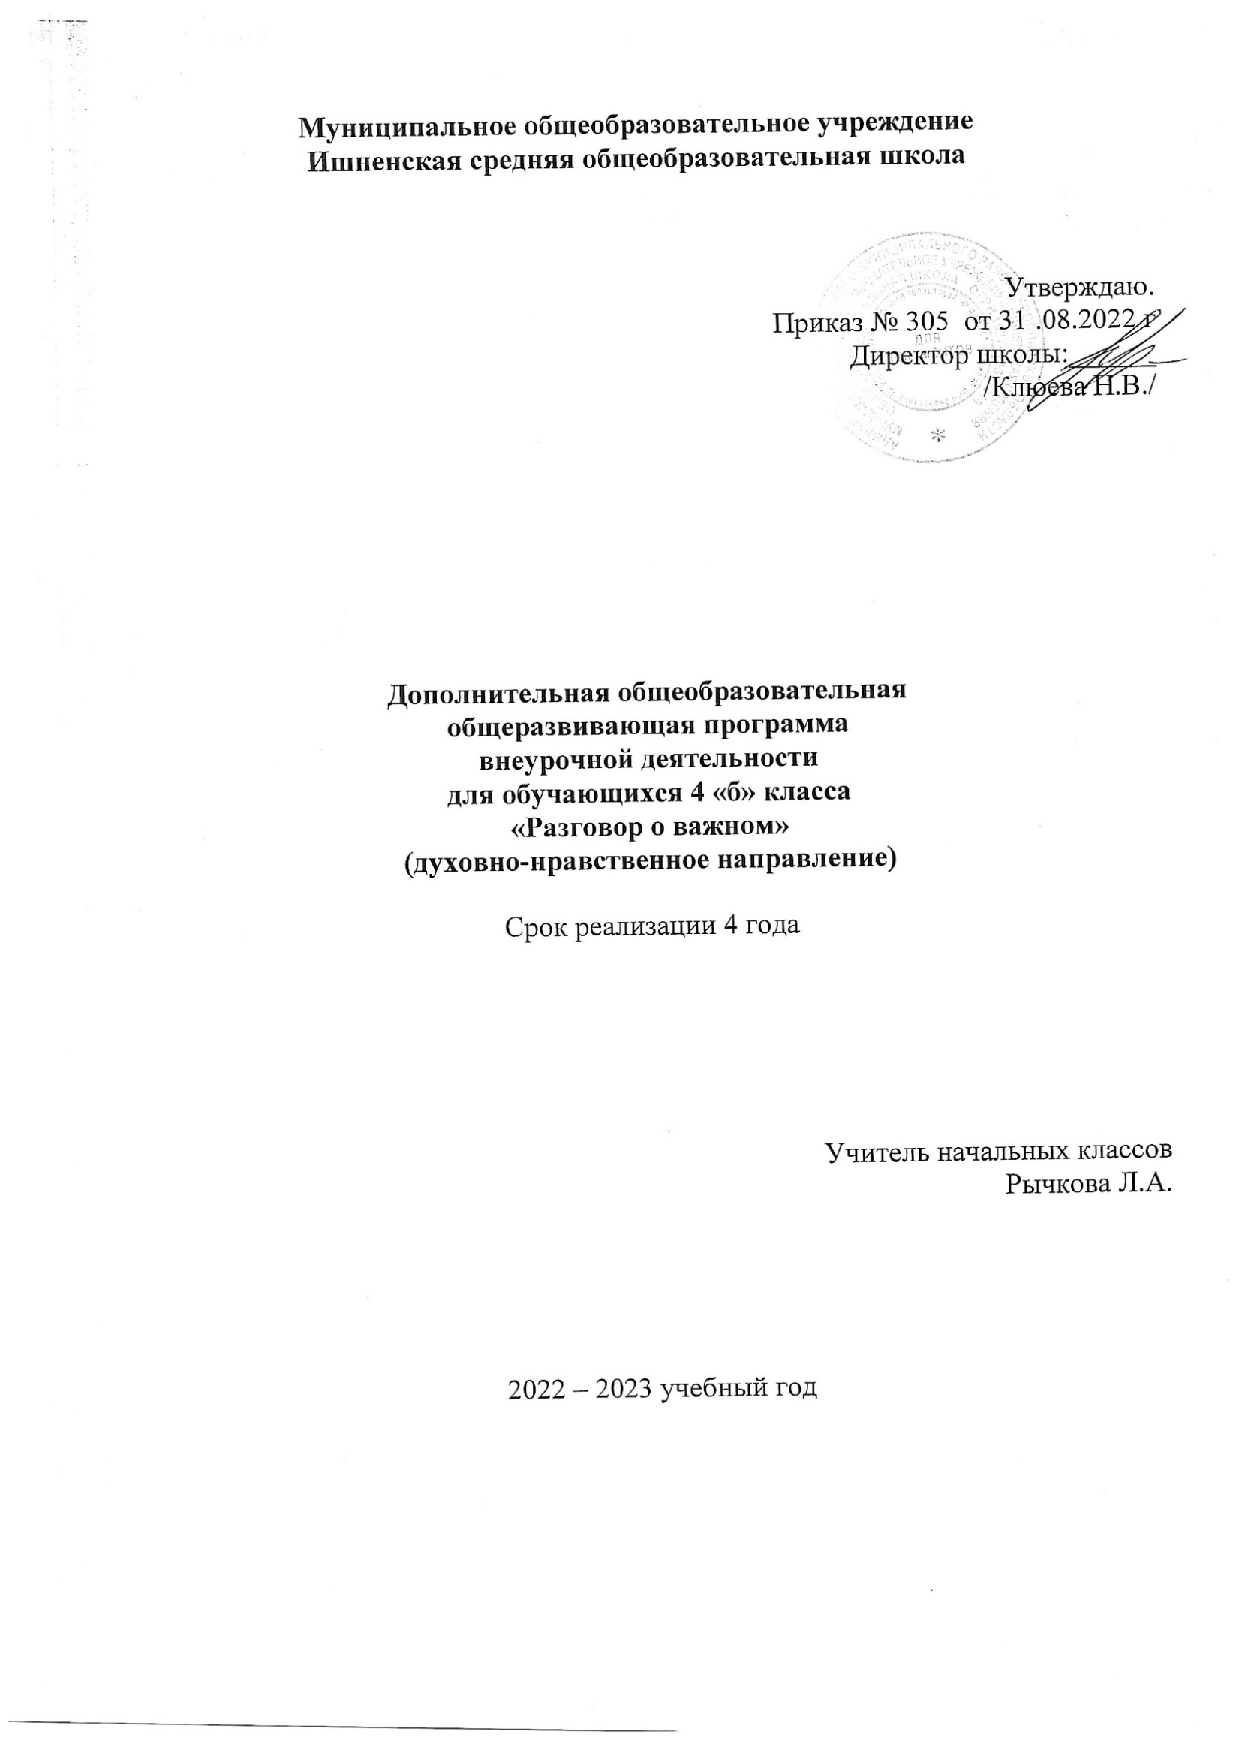

Пояснительная записка

Рабочая программа данного учебного курса внеурочной деятельности разработана
в соответствии с требованиями:
- Федерального закона от 29.12.2012 № 273 «Об образовании в Российской Федерации»;
- Приказа Минпросвещения от 31.05.2021 № 286 «Об утверждении федерального государственного образовательного стандарта начального общего образования»;
- Методических рекомендаций по использованию и включению в содержание процесса обучения и воспитания государственных символов Российской Федерации, направленных письмом Минпросвещения от 15.04.2022 № СК-295/06;
- Методических рекомендаций по уточнению понятия и содержания внеурочной деятельности в рамках реализации основных общеобразовательных программ, в том числе в части проектной деятельности, направленных письмом Минобрнауки от 18.08.2017 № 09-1672;
- Стратегии развития воспитания в Российской Федерации на период до 2025 года, утвержденной распоряжением Правительства от 29.05.2015 № 996-р; СП 2.4.3648-20;
- СанПиН 1.2.3685-21;
- основной образовательной программы НОО.
- ООП НОО МОУ Ишненская СОШ (утв. приказом директора № 15 а о\д от 15.01.2021 г);
- Учебный план МОУ Ишненская СОШ (утв. приказом директора № 307 от 31.08.22 г);
- .Календарный учебный график МОУ Ишненская СОШ (утв. приказом директора № 308 от 31.08.22 г)
Цель курса: формирование взглядов школьников на основе национальных ценностей через изучение центральных тем – патриотизм, гражданственность, историческое просвещение, нравственность, экология.
Основная цель: развитие ценностного отношения обучающихся к своей Родине – России, населяющим ее людям, ее уникальной истории, богатой природе
и великой культуре.
Основная задача: формирование соответствующей внутренней позиции личности школьника, необходимой ему для конструктивного и ответственного поведения в обществе. Задачи:
- воспитание активной гражданской позиции, духовно-нравственное и патриотическое воспитание на основе национальных ценностей;
- совершенствование навыков общения со сверстниками и коммуникативных умений;
- повышение общей культуры обучающихся, углубление их интереса к изучению и сохранению истории и культуры родного края, России;
- развитие навыков совместной деятельности со сверстниками, становление качеств, обеспечивающих успешность участия в коллективной деятельности;
- формирование культуры поведения в информационной среде.
Форма занятий: эвристическая беседа, беседа. Занятия предполагают использование видеофрагмента, мультимедийной презентации, включают в себя анализ информации, групповую работу с текстом, игры, интерактивные задания.
Содержание курса
Центральные темы – патриотизм и гражданское воспитание, историческое просвещение, нравственность, экология и др. Основные темы занятий связаны с важнейшими аспектами жизни человека в современной России: знанием родной истории и пониманием сложностей современного мира, техническим прогрессом и сохранением природы, ориентацией в мировой художественной культуре и повседневной культуре поведения, доброжелательным отношением к окружающим и ответственным отношением к собственным поступкам.
Темы занятий приурочены к государственным праздникам, знаменательным датам, традиционным праздникам, годовщинам со дня рождения известных людей – ученых, писателей, государственных деятелей и деятелей культуры:
День знаний
Наша страна – Россия
165- лет со дня рождения К.Э. Циолковского День музыки
День пожилого человека День учителя
День отца
Международный день школьных библиотек День народного единства
Мы разные, мы вместе День Матери Символы России Волонтеры
День Героев Отечества День Конституции
Тема Нового года. Семейные праздники и мечты Рождество
День снятия блокады Ленинграда
160 лет со дня рождения К.С. Станиславского День Российской науки
Россия и мир
День защитника Отечества Международный женский день
110 лет со дня рождения советского писателя и поэта, автора слов гимнов РФ и СССР С.В. Михалкова
День воссоединения Крыма с Россией Всемирный день театра
День космонавтики. Мы – первые
Память о геноциде советского народа нацистами и их пособниками День Земли
День Труда
День Победы. Бессмертный полк
День детских общественных организаций Россия – страна возможностей Содержательные блоки занятий:

Часть 1. Мотивационная: введение в тему
Занятия начинается с видеоролика. Просмотр видеоматериала помогает ввести в тему, которая будет обсуждаться на занятии. Знакомство с новой для детей информацией возможно закрепить в последующей беседе. Коллективный разговор и подсказки учителя приведут к желаемому результату.
Часть 2. Основная часть: беседа, прочтение рекомендуемых произведений. Художественное произведение выдающегося педагога-писателя побуждают чувства детей к размышлениям, морально-этическому анализу поступков героев произведений, а также собственного поведения. Предлагаемые вопросы помогут организовать диалог. В процессе беседы учитель может помогать учащимся дополнительными вопросами, тем самым подводить их к правильному ответу, формируя самостоятельное мышление. Выполнение интерактивных заданий служит развитию навыков чтения, помогают воспринимать символику, понимать ее смысл и назначение; анализировать текстовую и видеоинформацию в соответствии с учебной задачей; формулировать суждения, визуальное сопровождение

Часть 3. Заключение.
Заключение занятия направлено на подведение итогов знакомства с новой информацией. Такое задание поможет учащимся укрепить понимание о важности семейных традиций и заботе о старшем поколении, вместе с тем оно направлено на организацию диалога детей с родителями о семейных ценностях, об истории собственной семьи. А также возникновению или продолжению доброй традиции семейного чтения. Результаты занятия.

Планируемые результаты освоения курса внеурочной деятельности
Формирующиеся ценности: (см. Стратегию национальной безопасности Российской Федерации, п. 25, http://publication.pravo.gov.ru/Document/View/0001202107030001?index=9&rangeSize=1) Личностные результаты:
- становление ценностного отношения к своей Родине – России;
- осознание своей этнокультурной и российской гражданской идентичности;
- сопричастность к прошлому, настоящему и будущему своей страны и родного края;
- уважение к своему и другим народам;
- первоначальные представления о человеке как члене общества, о правах и ответственности, уважении и достоинстве человека, о нравственно-этических нормах поведения и правилах межличностных отношений;
- признание индивидуальности каждого человека;
- проявление сопереживания, уважения и доброжелательности;
- неприятие любых форм поведения, направленных на причинение физического и морального вреда другим людям;
- бережное отношение к природе;
- неприятие действий, приносящих вред природе.

Метапредметные результаты
- базовые логические действия:
- сравнивать объекты, устанавливать основания для сравнения, устанавливать аналогии;
- объединять части объекта (объекты) по определенному признаку;
- определять существенный признак для классификации, классифицировать предложенные объекты;
- находить закономерности и противоречия в рассматриваемых фактах, данных и наблюдениях на основе предложенного педагогическим работником алгоритма;
- выявлять недостаток информации для решения учебной (практической) задачи на основе предложенного алгоритма;
- устанавливать причинно-следственные связи в ситуациях, поддающихся непосредственному наблюдению или знакомых по опыту, делать выводы;
- базовые исследовательские действия:
- определять разрыв между реальным и желательным состоянием объекта (ситуации) на основе предложенных педагогическим работником вопросов;
- с помощью педагогического работника формулировать цель, планировать изменения объекта, ситуации;
- сравнивать несколько вариантов решения задачи, выбирать наиболее подходящий (на основе предложенных критериев);
- проводить по предложенному плану опыт, несложное исследование по установлению особенностей объекта изучения и связей между объектами (часть – целое, причина – следствие);
- формулировать выводы и подкреплять их доказательствами на основе результатов проведенного наблюдения (опыта, измерения, классификации, сравнения, исследования);
- прогнозировать возможное развитие процессов, событий и их последствия в аналогичных или сходных ситуациях;
- работа с информацией:
- выбирать источник получения информации;
- согласно заданному алгоритму находить в предложенном источнике информацию, представленную в явном виде;
- распознавать достоверную и недостоверную информацию самостоятельно или на основании предложенного педагогическим работником способа ее проверки;
- соблюдать с помощью взрослых (педагогических работников, - родителей (законных представителей) несовершеннолетних обучающихся) правила информационной безопасности при поиске информации в интернете;
- анализировать и создавать текстовую, видео-, графическую, звуковую информацию в соответствии с учебной задачей;
- самостоятельно создавать схемы, таблицы для представления информации.

Овладение универсальными учебными коммуникативными действиями:
- общение:
- воспринимать и формулировать суждения, выражать эмоции в соответствии с целями и условиями общения в знакомой среде;
- проявлять уважительное отношение к собеседнику, соблюдать правила ведения диалога и дискуссии;
- признавать возможность существования разных точек зрения;
- корректно и аргументировано высказывать свое мнение;
- строить речевое высказывание в соответствии с поставленной задачей;
- создавать устные и письменные тексты (описание, рассуждение, повествование);
- готовить небольшие публичные выступления;
- подбирать иллюстративный материал (рисунки, фото, плакаты) к тексту выступления;
- совместная деятельность:
- формулировать краткосрочные и долгосрочные цели (индивидуальные с учетом участия в коллективных задачах) в стандартной (типовой) ситуации на основе предложенного формата планирования, распределения промежуточных шагов и сроков;
- принимать цель совместной деятельности, коллективно строить действия по ее достижению: распределять роли, договариваться, обсуждать процесс и результат совместной работы;
- проявлять готовность руководить, выполнять поручения, подчиняться;
- ответственно выполнять свою часть работы;
- оценивать свой вклад в общий результат;
- выполнять совместные проектные задания с опорой на предложенные образцы. Овладение универсальными учебными регулятивными действиями:
- самоорганизация:
- планировать действия по решению учебной задачи для получения результата;
- выстраивать последовательность выбранных действий;
- самоконтроль:
- устанавливать причины успеха/неудач учебной деятельности;
- корректировать свои учебные действия для преодоления ошибок.

Предметные результаты:
Сформировано представление:
- о политическом устройстве Российского государства, его институтах, их роли в жизни общества, о его важнейших законах; о базовых национальных российских ценностях;
- символах государства — Флаге, Гербе России, о флаге и гербе субъекта Российской Федерации, в котором находится образовательное учреждение;
- институтах гражданского общества, о возможностях участия граждан в общественном управлении; правах и обязанностях гражданина России;
- народах России, об их общей исторической судьбе, о единстве народов нашей страны; национальных героях и важнейших событиях истории России и ее народов;
- религиозной картине мира, роли традиционных религий в развитии Российского государства, в истории и культуре нашей страны;
- возможном негативном влиянии на морально-психологическое состояние человека компьютерных игр, кино, телевизионных передач, рекламы;
- нравственных основах учебы, ведущей роли образования, труда и значении творчества в жизни человека и общества;
- роли знаний, науки, современного производства в жизни человека и общества;
- единстве и взаимовлиянии различных видов здоровья человека: физического, нравственного (душевного), социально-психологического (здоровья семьи и школьного коллектива);
- влиянии нравственности человека на состояние его здоровья и здоровья окружающих его людей; душевной и физической красоте человека;
- важности физической культуры и спорта для здоровья человека, его образования, труда и творчества;
- активной роли человека в природе. Сформировано ценностное отношение:
- к русскому языку как государственному, языку межнационального общения; своему национальному языку и культуре;
- семье и семейным традициям;
- учебе, труду и творчеству;
- своему здоровью, здоровью родителей (законных представителей), членов своей семьи, педагогов, сверстников;
- природе и всем формам жизни.

Сформирован интерес:
- к чтению, произведениям искусства, театру, музыке, выставкам и т. п.;
- общественным явлениям, понимать активную роль человека в обществе;
- государственным праздникам и важнейшим событиям в жизни России, в жизни родного города;
- природе, природным явлениям и формам жизни;
- художественному творчеству.

Сформированы умения:
- устанавливать дружеские взаимоотношения в коллективе, основанные на взаимопомощи и взаимной поддержке;
- проявлять бережное, гуманное отношение ко всему живому;
- соблюдать общепринятые нормы поведения в обществе;
- распознавать асоциальные поступки, уметь противостоять им; проявлять отрицательное отношение к аморальным поступкам, грубости, оскорбительным словам и действиям.

Комплект материалов:
-сценарий,
-методические рекомендации,
-видеоролики,
-аудиофайлы с записью песен (представлены в дополнительных материалах https://razgovor.edsoo.ru/ ),
-распечатанные тексты из книг (представлены в дополнительных материалах https://razgovor.edsoo.ru/ )»,
-комплект интерактивных заданий.
Календарно-тематическое планирование 1-е классы

№ | Тема занятия | Форма проведения занятия | Часы | ЦОР/ЭОР | Дата
Сентябрь
1 | День знаний.  Зачем я учусь? | Эвристическая беседа. Занятия предполагают использование видеофрагмента, мультимедийной презентации, включают в себя анализ информации, групповую работу с  текстом, игры, интерактивные задания. | 1 | https://razg ovor.edsoo  .ru | 05.09.22
2 | Где мы живем? |  | 1 |  | 12.09.22
3 | Мечтаю летать |  | 1 |  | 19.09.22
4 | Традиции моей семьи |  | 1 |  | 26.09.22
Октябрь
5 | Если бы я был  учителем | Эвристическая беседа. Занятия предполагают использование видеофрагмента, мультимедийной презентации, включают в себя анализ информации, групповую работу с текстом, игры, интерактивные задания.  Мультимедийная презентация | 1 | https://razg ovor.edsoo  .ru/ | 03.10.22
6 | Отчество от слова  «отец» |  | 1 |  | 10.10.22
7 | Я хочу увидеть  музыку |  | 1 |  | 17.10.22
8 | Я и моя семья |  | 1 |  | 24.10.22
Ноябрь
9 | Что такое единство народа  Память времен | Эвристическая беседа. Занятия предполагают  использование | 1 | https://razg ovor.edsoo  .ru/ | 14.11.22

10 | Самое главное  слово на земле? | видеофрагмента, мультимедийной презентации, включают в себя анализ информации, групповую работу с текстом, игры,  интерактивные задания. | 1 | https://razg ovor.edsoo  .ru/ | 21.11.22
11 | Какие в нашей стране есть символы? |  | 1 |  | 28.11.22
Декабрь
12 | Если ты добрый,  это хорошо | Эвристическая беседа. Занятия предполагают использование видеофрагмента, мультимедийной презентации, включают в себя анализ информации, групповую работу с текстом, игры, интерактивные задания. Мультимедийная презентация. Творческая  работа. | 1 | https://razg ovor.edsoo  .ru/ | 05.12.22
13 | С чего начинается  Родина.. |  | 1 |  | 12.12.22
14 | Где записаны  права человека? |  | 1 |  | 19.12.22
15 | Светлый праздник Рождества |  | 1 |  | 26.12.22
Январь
16 | Умеем ли мы  мечтать? | Эвристическая беседа. Занятия предполагают использование видеофрагмента, мультимедийной презентации, включают в себя анализ информации, групповую работу с текстом, игры, интерактивные задания. Мультимедийная  презентация | 1 | https://razg ovor.edsoo  .ru/ | 09.01.23
17 | Виртуальный я -  что можно и нельзя? |  | 1 |  | 16.01.23
18 | «…… осталась  одна Таня» |  | 1 |  | 23.01.23
19 | Мы идем в театр. А что это значит? |  | 1 |  | 30.01.23
Февраль
20 | Как становятся  учеными? | Эвристическая беседа. Занятия предполагают использование видеофрагмента, мультимедийной презентации, включают в себя анализ информации, групповую работу с текстом, игры, интерактивные задания. Мультимедийная  презентация. | 1 | https://razg ovor.edsoo  .ru/ | 06.02.23
21 | Россия в мире |  | 1 |  | 13.02.23
22 | Кому я хочу сказать «спасибо»? (ко Дню защитника Отечества)  Заряд на добрые дела |  | 1 |  | 27.02.23
Март
23 | Мамы разные  важны | Эвристическая беседа. Занятия предполагают использование | 1 | https://razg ovor.edsoo  .ru/ | 06.03.23
24 | Что такое гимн? |  | 1 |  | 13.03.23

25 | Путешествие по Крыму | видеофрагмента, мультимедийной презентации, включают в себя анализ информации, групповую работу с текстом, игры, интерактивные задания. Мультимедийная презентация. Творческая работа. Виртуальная  экскурсия | 1 | https://razg ovor.edsoo  .ru/ | 30.03.23
Апрель
26 | Какие поступки делают человека великим? (о первом полете  человека в космос) | Эвристическая беседа. Занятия предполагают использование видеофрагмента, мультимедийной презентации, включают в себя анализ информации, групповую работу с текстом, игры, интерактивные задания. Мультимедийная презентация. | 1 | https://razg ovor.edsoo  .ru/ | 03.04.23
27 | Надо ли вспоминать  прошлое ? |  | 1 |  | 10.04.23
28 | Где можно увидеть  нетронутую природу? |  | 1 |  | 17.04.23
29 | Без труда не выловишь рыбку  из пруда |  | 1 |  | 24.04.23
Май
30 | Мужество, честь, отвага. Что это и откуда берется в  человеке? | Эвристическая беседа. Занятия предполагают использование видеофрагмента, мультимедийной презентации, включают в себя анализ информации, групповую работу с текстом, игры, интерактивные задания. Мультимедийная презентация. Творческий  конкурс | 1 | https://razg ovor.edsoo  .ru/ | 04.05.23
31 | Вместе весело шагать по  просторам… |  | 1 |  | 15.05.23
32 | Что на что похоже:  зачем человеку воображение? |  | 1 |  | 22.05.23
33 | Мой самый счастливый день |  | 1 |  | 29.05.23

Календарно-тематическое
планирование 2-е классы

№ | Тема занятия | Форма проведения занятия | Часы | ЦОР/ЭОР | Дата
Сентябрь
1 | День знаний.  Зачем я учусь? | Эвристическая беседа. Занятия предполагают использование видеофрагмента, | 1 | https://razgovor.e dsoo.ru | 05.09.22
2 | Где мы живем? |  | 1 |  | 12.09.22
3 | Мечтаю летать |  | 1 |  | 19.09.22

4 | Традиции моей семьи | мультимедийной презентации, включают в себя анализ информации, групповую работу с текстом, игры,  интерактивные задания. | 1 | https://razg ovor.edsoo  .ru/ | 26.09.22
Октябрь
5 | Если бы я был  учителем | Эвристическая беседа. Занятия предполагают использование видеофрагмента, мультимедийной презентации, включают в себя анализ информации, групповую работу с текстом, игры, интерактивные задания. Мультимедийная  презентация. | 1 | https://razgovor.e dsoo.ru/ | 03.10.22
6 | Отчество от слова  «отец» |  | 1 |  | 10.10.22
7 | Я хочу увидеть  музыку |  | 1 |  | 17.10.22
8 | Я и моя семья |  | 1 |  | 24.10.22
Ноябрь
9 | Что такое  единство народа Память времен | Эвристическая беседа. Занятия предполагают использование видеофрагмента, мультимедийной презентации, включают в себя анализ информации, групповую работу с текстом, игры, интерактивные задания. Мультимедийная  презентация. | 1 | https://razg ovor.edsoo  .ru/ | 14.11.22
10 | Самое главное  слово на земле? |  | 1 |  | 21.11.22
11 | Какие в нашей стране есть символы? |  | 1 |  | 28.11.22
Декабрь
12 | Если ты добрый,  это хорошо | Эвристическая беседа. Занятия предполагают использование видеофрагмента, мультимедийной презентации, включают в себя анализ информации, групповую работу с текстом, игры, интерактивные задания. Мультимедийная презентация. Творческая  работа. | 1 | https://razgovor.e dsoo.ru/ | 05.12.22
13 | С чего начинается  Родина.. |  | 1 |  | 12.12.22
14 | Где записаны  права человека? |  | 1 |  | 19.12.22
15 | Светлый праздник Рождества |  | 1 |  | 26.12.22
Январь
16 | Умеем ли мы  мечтать? | Эвристическая беседа.  Занятия предполагают | 1 | https://razgovor.e  dsoo.ru/ | 09.01.23

17 | Виртуальный я - что можно и  нельзя? | использование видеофрагмента, мультимедийной презентации, включают в себя анализ информации, групповую работу с текстом, игры, интерактивные задания. Мультимедийная  презентация. | 1 | https://razg ovor.edsoo  .ru/ | 16.01.23
18 | ..осталась одна  Таня |  | 1 |  | 23.01.23
19 | Мы идем в театр. А что это значит? |  |  |  | 30.01.23
Февраль
20 | Как становятся  учеными? | Эвристическая беседа. Занятия предполагают использование видеофрагмента, мультимедийной презентации, включают в себя анализ информации, групповую работу с текстом, игры, интерактивные задания. Мультимедийная  презентация. | 1 | https://razgovor.e dsoo.ru/ | 06.02.23
21 | Россия в мире |  | 1 |  | 13.02.23
22 | Кому я хочу сказать «спасибо»? (ко Дню защитника  Отечества) |  |  |  | 20.02.23
23 | Заряд на добрые дела |  | 1 |  | 27.02.23
Март
24 | Мамы разные  важны | Эвристическая беседа. Занятия предполагают использование видеофрагмента, мультимедийной презентации, включают в себя анализ информации, групповую работу с текстом, игры, интерактивные задания. Мультимедийная презентация. Творческая  работа. | 1 | https://razgovor.e dsoo.ru/ | 06.03.23
25 | Что такое гимн? |  | 1 |  | 13.03.23
26 | Путешествие по Крыму |  | 1 |  | 30.03.23
Апрель
27 | Какие поступки делают человека великим? (о первом полете  человека в космос) | Эвристическая беседа. Занятия предполагают использование видеофрагмента, мультимедийной презентации, включают в себя анализ информации, групповую работу с текстом, игры, интерактивные задания. | 1 | https://razgovor.e dsoo.ru/ | 03.04.23
28 | Надо ли вспоминать  прошлое ? |  | 1 |  | 10.04.23
29 | Где можно увидеть нетронутую  природу? |  | 1 |  | 17.04.23

30 | Без труда не выловишь рыбку  из пруда | Мультимедийная презентация. | 1 | https://razg ovor.edsoo  .ru/ | 24.04.23
Май
31 | Мужество, честь, отвага. Что это и откуда берется в  человеке? | Эвристическая беседа. Занятия предполагают использование видеофрагмента, мультимедийной презентации, включают в себя анализ информации, групповую работу с текстом, игры, интерактивные задания. Мультимедийная презентация. Творческий  конкурс | 1 | https://razgovor.e dsoo.ru/ | 04.05.23
32 | Вместе весело  шагать по просторам… |  | 1 |  | 15.05.23
33 | Что на что похоже: зачем человеку  воображение? |  | 1 |  | 22.05.23
34 | Мой самый счастливый день |  | 1 |  | 29.05.23

Календарно-тематическое планирование 3-е классы

№ | Тема занятия | Форма проведения  занятия | Часы | ЦОР/ЭОР | Дата
Сентябрь
1 | Зачем нам знания? | Эвристическая беседа. Занятия предполагают использование видеофрагмента, мультимедийной презентации, включают в себя анализ информации, групповую работу с  текстом, игры, интерактивные задания. | 1 | https://razgovor.e dsoo.ru/ | 05.09.22
2 | От поколения к поколению: любовь россиян к  Родине |  | 1 |  | 12.09.22
3 | Мечтаю летать |  | 1 |  | 19.09.22
4 | Как создаются традиции? |  | 1 |  | 26.09.22
Октябрь
5 | Какие бывают учителя: Лев Николаевич  Толстой | Эвристическая беседа. Занятия предполагают использование видеофрагмента, мультимедийной презентации, включают в себя анализ информации, групповую работу с текстом, игры, интерактивные задания. Мультимедийная  презентация. | 1 | https://razgovor.e dsoo.ru/ | 03.10.22
6 | Отчество – от  слова “отец” |  | 1 |  | 10.10.22
7 | Я хочу услышать  музыку |  | 1 |  | 17.10.22
8 | Петр и Феврония Муромские |  | 1 |  | 24.10.22
Ноябрь

9 | Когда мы едины - мы непобедимы  Память времен | Эвристическая беседа. Занятия предполагают использование видеофрагмента, мультимедийной презентации, включают в себя анализ информации, групповую работу с текстом, игры, интерактивные задания. Мультимедийная  презентация. | 1 | https://razg ovor.edsoo  .ru/ | 14.11.22
10 | Материнское сердце чаще бьется  (С. Федин) |  | 1 |  | 21.11.22
11 | Что может герб нам рассказать ? |  | 1 |  | 28.11.22
Декабрь
13 | Что я могу сделать  для других? | Эвристическая беседа. Занятия предполагают использование видеофрагмента, мультимедийной презентации, включают в себя анализ информации, групповую работу с текстом, игры, интерактивные задания. Мультимедийная презентация. Творческая  работа. | 1 | https://razgovor.e dsoo.ru/ | 05.12.22
14 | История Отечества  - история каждого из нас |  | 1 |  | 12.12.22
15 | Мои права и  обязанности: в чем разница? |  | 1 |  | 19.12.22
16 | Светлый праздник Рождества О чем мы мечтаем? |  | 1 |  | 26.12.22
Январь
17 | О чем мы мечтаем? | Эвристическая беседа. Занятия предполагают использование видеофрагмента, мультимедийной презентации, включают в себя анализ информации, групповую работу с текстом, игры, интерактивные задания. Мультимедийная  презентация. | 1 | https://razgovor.e dsoo.ru/ | 09.01.23
18 | Виртуальный я - что можно и что  нельзя? |  |  |  | 16.01.23
19 | Писала девочка  дневник… |  | 1 |  | 23.01.23
20 | С чего начинается театр? |  | 1 |  | 30.01.23
Февраль
20 | Откуда берутся  научные открытия? | Эвристическая беседа. Занятия предполагают использование видеофрагмента, мультимедийной презентации, включают в себя анализ информации, групповую работу с  текстом, игры, интерактивные задания. | 1 | https://razgovor.e dsoo.ru/ | 06.02.23
21 | Россия и мир |  | 1 |  | 13.02.23
22 | Хорошие дела не ждут благодарности? (ко Дню защитника  Отечества) |  | 1 |  | 20.02.23
23 | Дарить добро… |  | 1 |  | 27.02.23

Март
24 | Обычный мамин  день | Творческий флешмоб Работа с книжным текстом  Виртуальная экскурсия Эвристическая беседа. Занятия предполагают использование видеофрагмента, мультимедийной презентации, включают в себя анализ информации, групповую работу с текстом, игры, интерактивные задания. Мультимедийная  презентация. | 1 | https://razgovor.e dsoo.ru/ | 06.03.23
25 | Гимн России |  | 1 |  | 13.03.23
26 | Путешествие по Крыму |  | 1 |  | 30.03.23
Апрель
27 | Какие поступки делают человека великим? (о первом полете  человека в космос) | Эвристическая беседа. Занятия предполагают использование видеофрагмента, мультимедийной презентации, включают в себя анализ информации, групповую работу с текстом, игры, интерактивные задания. Мультимедийная презентация. | 1 | https://razgovor.e dsoo.ru/ | 03.04.23
28 | Надо ли вспоминать  прошлое? |  | 1 |  | 10.04.23
29 | «Дом для дикой  природы» |  | 1 |  | 17.04.23
30 | Не надо бояться  трудностей |  | 1 |  | 24.04.23
Май
31 | Что такое подвиг? | Эвристическая беседа. Занятия предполагают использование видеофрагмента, мультимедийной презентации, включают в себя анализ информации, групповую работу с текстом, игры, интерактивные задания. Мультимедийная презентация. Творческий  конкурс | 1 | https://razgovor.e dsoo.ru/ | 04.05.23
32 | Вместе весело шагать по  просторам… |  | 1 |  | 15.05.23
33 | Что такое  творчество ? |  | 1 |  | 22.05.23
34 | Разделяя счастье с другим, мы умножаем счастье (П. Коэльо)Что такое творчество ? |  | 1 |  | 29.05.23

Календарно-тематическое планирование 4-е классы

№ | Тема занятия | Форма проведения  занятия | Часы | ЦОР/ЭОР | Дата

Сентябрь
1 | Зачем нам знания? | Эвристическая беседа. Занятия предполагают использование видеофрагмента, мультимедийной презентации, включают в себя анализ информации, групповую работу с текстом, игры, интерактивные задания. | 1 | https://razgovo r.edsoo.ru/ | 05.09.2  2
2 | От поколения к поколению: любовь россиян к  Родине |  | 1 |  | 12.09.2  2
3 | Мечтаю летать |  | 1 |  | 19.09.2  2
4 | Как создаются  традиции? |  | 1 |  | 26.09.2  2
Октябрь
5 | Какие бывают учителя: Лев Николаевич  Толстой | Эвристическая беседа. Занятия предполагают использование видеофрагмента, мультимедийной презентации, включают в себя анализ информации, групповую работу с текстом, игры, интерактивные задания. Мультимедийная  презентация. | 1 | https://razgovo r.edsoo.ru/ | 03.10.2  2
6 | Отчество – от  слова “отец” |  | 1 |  | 10.10.2  2
7 | Я хочу услышать  музыку |  | 1 |  | 17.10.2  2
8 | Петр и Феврония Муромские |  | 1 |  | 24.10.2  2
Ноябрь
9 | Когда мы едины - мы непобедимы  Память времен | Эвристическая беседа. Занятия предполагают использование видеофрагмента, мультимедийной презентации, включают в себя анализ информации, групповую работу с текстом, игры, интерактивные задания. Мультимедийная  презентация. | 1 | https://razg ovor.edsoo  .ru/ | 14.11.2  2
10 | Материнское  сердце чаще бьется (С. Федин) |  | 1 |  | 21.11.2  2
11 | Что может герб нам рассказать ? |  | 1 |  | 28.11.2  2
Декабрь
13 | Что я могу сделать  для других? | Эвристическая беседа. Занятия предполагают использование видеофрагмента, мультимедийной презентации, включают в себя анализ информации, групповую работу с текстом, игры, интерактивные задания. Мультимедийная презентация. Творческая  работа. | 1 | https://razgovo r.edsoo.ru/ | 05.12.2  2
14 | История Отечества  - история каждого из нас |  | 1 |  | 12.12.2  2
15 | Мои права и обязанности: в чем  разница? |  | 1 |  | 19.12.2  2
16 | Светлый праздник Рождества О чем мы мечтаем? |  | 1 |  | 26.12.2  2

Январь
17 | О чем мы мечтаем? | Эвристическая беседа. Занятия предполагают использование видеофрагмента, мультимедийной презентации, включают в себя анализ информации, групповую работу с текстом, игры, интерактивные задания.  Мультимедийная презентация. | 1 | https://razgovo r.edsoo.ru/ | 09.01.2  3
18 | Виртуальный я - что можно и что  нельзя? |  |  |  | 16.01.2  3
19 | Писала девочка  дневник… |  | 1 |  | 23.01.2  3
20 | С чего начинается театр? |  | 1 |  | 30.01.2  3
Февраль
20 | Откуда берутся  научные открытия? | Эвристическая беседа. Занятия предполагают использование видеофрагмента, мультимедийной презентации, включают в себя анализ информации, групповую работу с текстом, игры, интерактивные задания. Мультимедийная  презентация. | 1 | https://razgovo r.edsoo.ru/ | 06.02.2  3
21 | Россия и мир |  | 1 |  | 13.02.2  3
22 | Хорошие дела не ждут благодарности? (ко Дню защитника  Отечества) |  | 1 |  | 20.02.2  3
23 | Дарить добро… |  | 1 | https://razg ovor.edsoo  .ru/ | 27.02.2  3
Март
24 | Обычный мамин  день | Эвристическая беседа. Занятия предполагают использование видеофрагмента, мультимедийной презентации, включают в себя анализ информации, групповую работу с текстом, игры, интерактивные задания. Мультимедийная  презентация. | 1 | https://razgovo r.edsoo.ru/ | 06.03.2  3
25 | Гимн России |  | 1 |  | 13.03.2  3
26 | Путешествие по Крыму |  | 1 |  | 30.03.2  3
Апрель

27 | Какие поступки делают человека великим? (о первом полете  человека в космос) | Эвристическая беседа. Занятия предполагают использование видеофрагмента, мультимедийной презентации, включают в себя анализ информации, групповую работу с текстом, игры, интерактивные задания. | 1 | https://razgovo r.edsoo.ru/ | 03.04.2  3
28 | Надо ли вспоминать  прошлое? |  | 1 |  | 10.04.2  3
29 | «Дом для дикой  природы» |  | 1 |  | 17.04.2  3

30 | Не надо бояться  трудностей | Мультимедийная  презентация. | 1 | https://razg ovor.edsoo  .ru/ | 24.04.2  3
Май
31 | Что такое подвиг? | Эвристическая беседа. Занятия предполагают использование видеофрагмента, мультимедийной презентации, включают в себя анализ информации, групповую работу с текстом, игры, интерактивные задания. Мультимедийная презентация. Творческая  работа. | 1 | https://razgovo r.edsoo.ru/ | 04.05.2  3
32 | Вместе весело шагать по  просторам… |  | 1 |  | 15.05.2  3
33 | Что такое  творчество? |  | 1 |  | 22.05.2  3
34 | Разделяя счастье с другим, мы умножаем счастье (П. Коэльо) |  | 1 |  | 29.05.2  3

